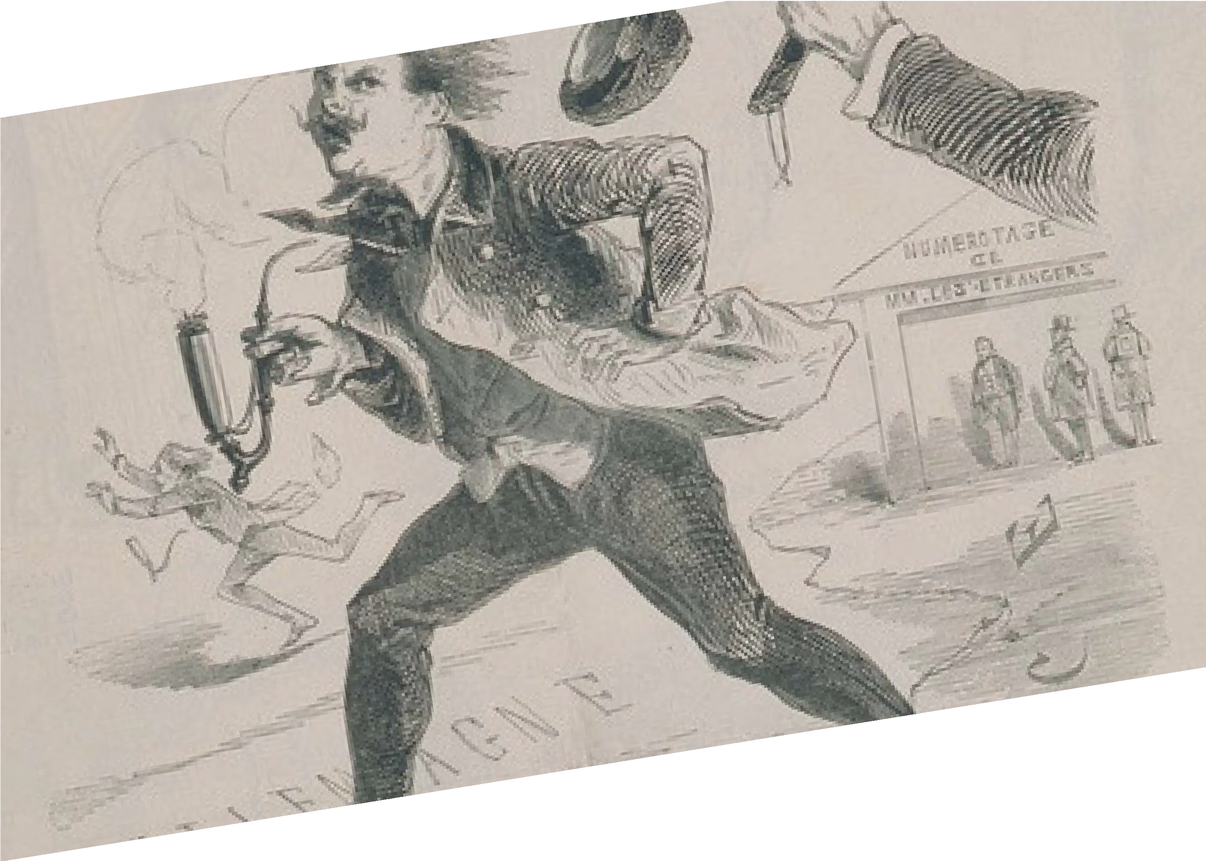

Éloigner les étrangers au XIXe siècle
Expulsions, déportations, relégations

Vendredi 19 janvier 2018, 9h30 - 18h30 Samedi 20 janvier 2018, 9h - 13h

Colegio de España (bât. E), Cité Universitaire de Paris 7 boulevard Jourdan, 75014 Paris
RER B - Tram 3 Cité Universitaire, Bus 21, Bus 67

contact : asileurope@gmail.com

Programme

Vendredi 19 janvier 2018
9h30 - 12h30
Introduction générale par Romy Sánchez et Hugo Vermeren

Pratiques de l'expulsion comme mesure administrative et outil du contrôle migratoire
Séance présidée par Philippe Rygiel, Ecole Normale Supérieure de Lyon
Torsten Feys, Université de Gand : « Bonne chance chez nos amis français! Les pratiques d’expulsions belges vers la France (1850-1914) »
Delphine Diaz, Université de Reims : « Reconduire les réfugiés étrangers aux frontières, France (1832-1852) »

Pause-café
Hugo Vermeren, Université de Reims : « Expulsion et "récidive" : perfectionnement d’une procédure administrative et stratégies de contournement (1830-1870) »
Elie-Benjamin Loyer, Université de Paris-Nanterre : « Pratiques et logiques de la sélection judiciaire des expulsables : les évolutions de la "double peine" sous la Troisième république (1880-1938) »

14h - 15h15
Expulsions spontanées, expulsions collectives
Séance présidée par Pilar González, Université Paris 7-Diderot Bastien Cabot, EHESS : « Un siècle d’expulsions collectives (France, 1819-1904) »
Fabrice Bensimon, Université Paris 4-Sorbonne - University College London : « "À bas les Anglais !” Expulsions de
Britanniques dans le nord de la France en 1848 »

15h30 - 16h45
Expulsions entre Europe et Amériques
Séance présidée par Pilar González, Université Paris 7-Diderot
Romy Sánchez, Université de Caen-Normandie : « Expulser les étrangers d’Outre-mer : le cas de Cuba, 1840-1880 » Edward Blumenthal, Université Paris 3-Sorbonne Nouvelle : « Droit d’asile, droit d'expulsion et représentations de l’exilé (Amérique latine, XIXe siècle) »

16h45 - 17h30
Table ronde conclusive
Avec Marie Bassi, Ecole française de Rome, Laurent Dornel, Université de Pau et des Pays de l'Adour, et Nicolas Fischer, CNRS

Samedi 20 janvier 2018
9h - 12h
Les temps forts de l'expulsion dans l'Europe du XIXe siècle
Séance présidée par Dominique Kalifa, Université Paris 1-Panthéon-Sorbonne

Katarzyna Papiez, Université Paris 4-Sorbonne : « La question des réfugiés polonais et hongrois dans l’Empire ottoman après la débâcle de la Révolution hongroise »
Antonin Durand, Ecole Normale Supérieure de Paris : « Éloigner les Barabbas : sur une campagne d’expulsion

d’étrangers en Piémont en 1853 »

Pause-café

Thomas C. Jones, Université de Buckingham : “The aftermath of the Jersey expulsions of 1855”
Jeanne Moisand, Université Paris 1 Panthéon-Sorbonne : « Les réfugiés du Numancia : accueil, éloignement et extradition des cantonalistes espagnols en Algérie française (1874) »
12h15 - 13h
Table ronde finale
Avec Sylvie Aprile, Université de Paris-Nanterre, et Isabelle Poutrin, Université de Reims

